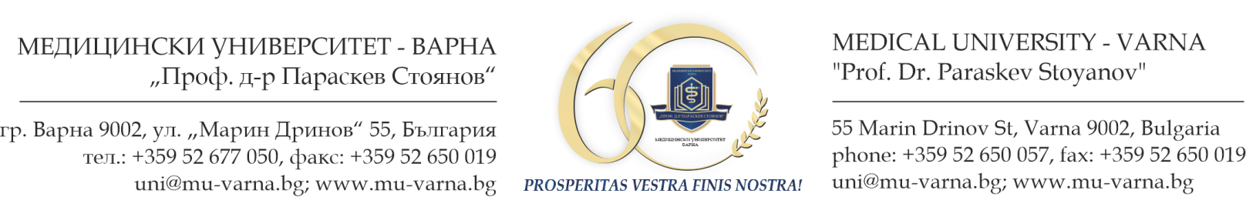

Д Е К Л А Р А Ц И Я

Долуподписаният/та..............................................................................................
/име, презиме, фамилия/
ЕГН/ЛНЧ: ........................................., живущ в гр./с/....................................
ул. ..........................................................,........................................................

ДЕКЛАРИРАМ, ЧЕ

- Данните в представените от мен документи във връзка с участие в конкурс за заемане на академичната длъжност „главен асистент“, обявен в Държавен вестник бр. № ….. / …….. г. са достоверни и документацията е подготвена съгласно изискванията на Закона за развитието на академичния състав в Република България, Правилника за прилагане на закона за развитието на академичния състав в Република България и Правилника за развитието на академичния състав в Медицински университет „Проф. д-р Параскев Стоянов” – Варна;

- Няма доказано по законоустановения ред плагиатство в научните ми трудове;

Известна ми е отговорността по чл. 313 от НК за представяне и деклариране на неверни данни.

..................... г. Декларатор:.....................................
гр. .................. /Име и подпис/

